**Задание 1. Алгоритм перехода дороги**

1) Подойти к пешеходному переходу

2) Горит зелёный - перейти дорогу

3) Горит красный - ждать условия

4) Загорелся зелёный – перейти дорогу

**Задание 2. Алгоритм телефонного разговора**

1) Взять телефон

2) Набрать номер

3) Дождаться ответа

4) Говорить

5) Слушать

6) Повторять пункты 4 и 5 до условия конца разговора

....

*условие конца разговора: «до свидания» и подобные*

n) Положить трубку

**Задание 3. Алгоритм получения денег в банкомате**

1) Найти банкомат

2) Вставить карту

3) Выбрать язык

4) Ввести PIN

5) Выбрать операцию

6) Указать нужную сумму

7) Ввести PIN

8) Забрать деньги

9) Отказаться от дальнейших операций операции

10) Забрать карту

**Задание 4. Алгоритм приготовления блюда.**

1) Добыть ингредиенты: 3 яблока, пекинская капуста, майонез, копченое мясо.

2) Мелко нарезать 3 яблока.

3) Мелко нарезать пекинскую капусту.

4) Мелко нарезать копченое мясо.

5) Результат пунктов 2,3,4 сгрузить в тарелку

6) Добавить в тарелку майонез

7) Размешать

**Задание 5. Алгоритм выбора одежды на улицу.**

1) Определить 3 постоянных набора одежды:

-зимний

-осенний

-летний

2) Измерить температуру

3) Если t > 18 C - надеть летний

4) Если -5 С < t < 18 С - надеть осенний

5) Если t < -5 - надеть зимний

**Задание 6. Алгоритм книги из библиотеки. Финал - сдача книги. Только с билетом можно. Нужна блок-схема.**

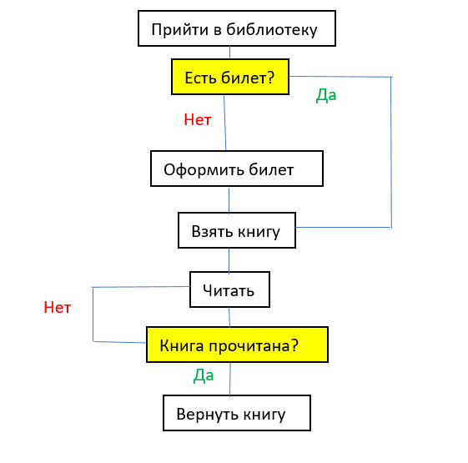

**Задание 7. Сортировка фасоли, 5 мешков, отделить черную от коричневой. Блок-схема.**

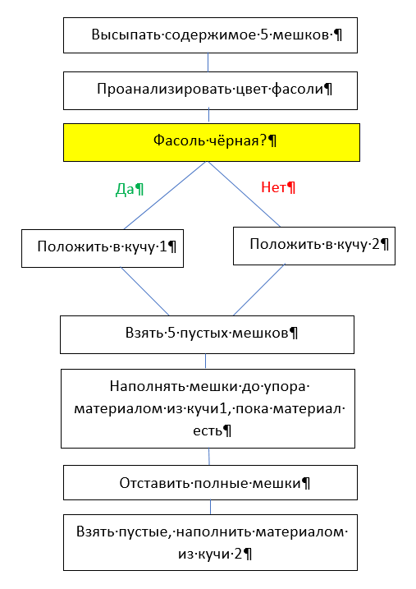

**Задание 8. Алгоритм американки. Финал - выигрыш.**

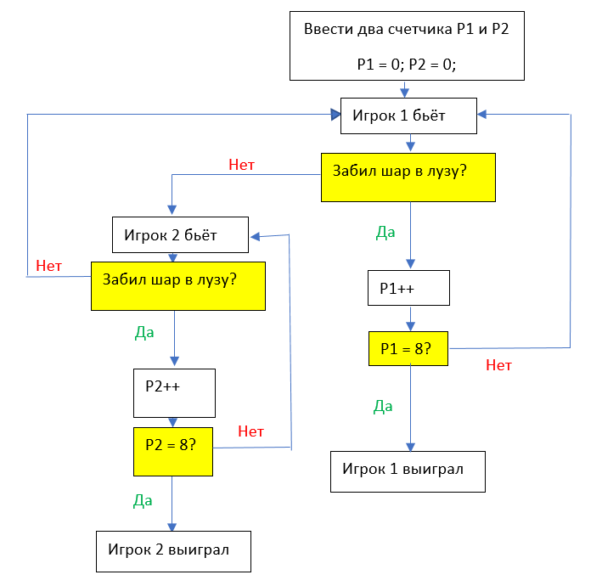

**Задание 9. Блок-схема работы микроволновки**

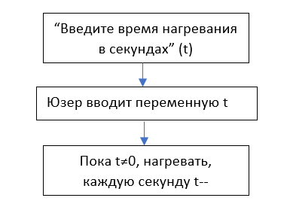

**Задание 10. Блок-схема работы кофе-автомата**

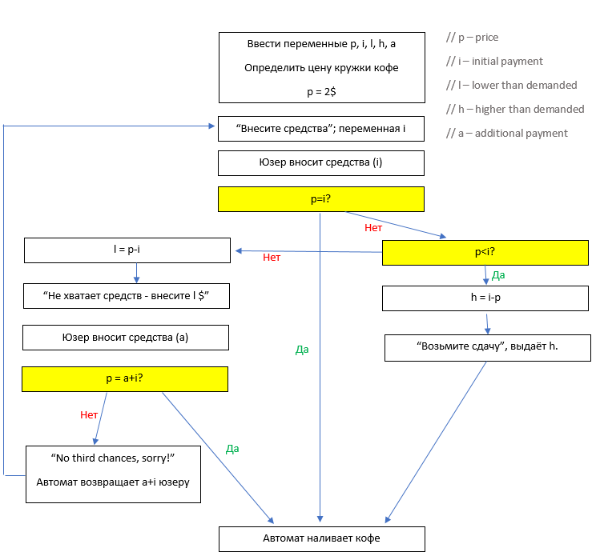

**Задание 11. 27 монет. Одна из них фальшивая (вес). Написать алгоритм нахождения монеты, оптимально 3 взвешивания, доступны только весы.**

~~1) Убрать одну монету. Добавить её в счетчик.~~

~~2) Разделить оставшиеся монеты на две части по 13 шт.~~

~~3) Если равновесия нет - вернуть первую монету, убрать следующую~~

~~4) Обновить счетчик.~~

~~5) Повторять пока не будет достигнуто равновесие. // 26 раз...~~

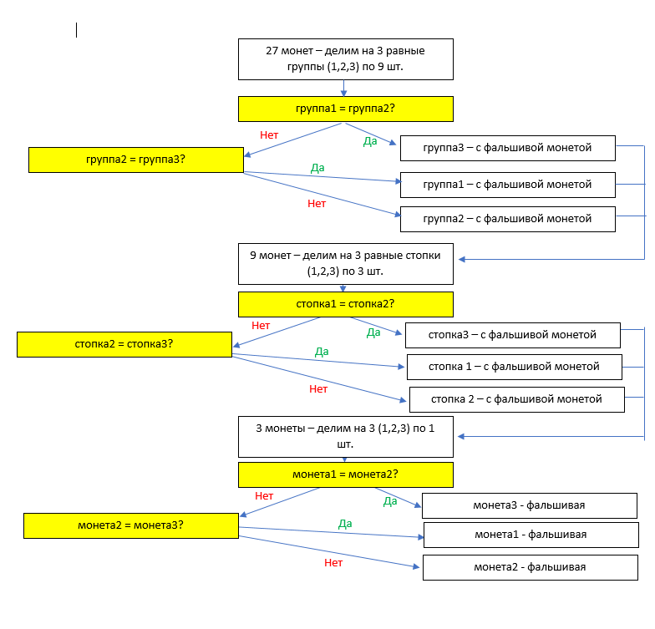

**Задание 12. Нужно перевезти волка, козу и капусту. Лодка рассчитана только на крестьянина и на один предмет/живность. Нужно перевести всех.**

1) Вводим три предмета/живности - волк, коза, капуста

2) Усаживаем в лодку козу

3) Идём до другого берега, высаживаем

4) Возвращаемся - берём капусту

5) Идём до другого берега

6) Высаживаем капусту, берём козу

7) Возвращаемся, берём волка, высаживаем козу

8) Идём до другого берега, высаживаем волка

10) Возвращаемся за козой